**新员工邮件账户使用指南**

* 采用自己个人域账户登录计算机：office outlook 2010
* Office outlook 2010

1 打开开始界面，选择office outlook 2010打开，连续点击下一步

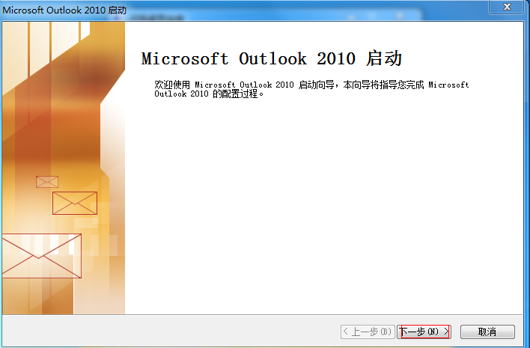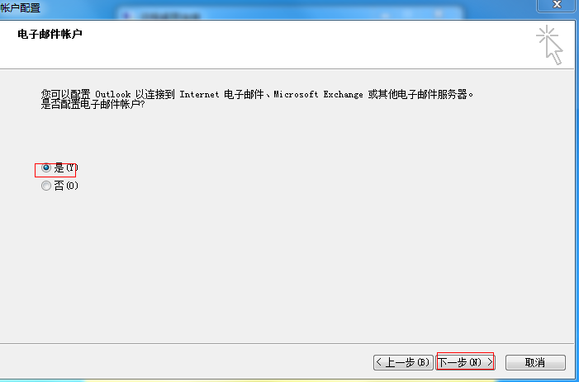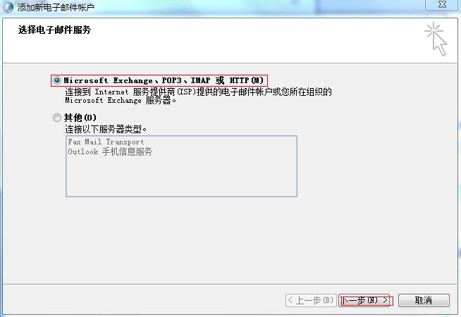

2 在添加新电子邮件那里看到自己的电子邮件地址，点击下一步，确定，此时outlook 2010会打开，打开后先关闭

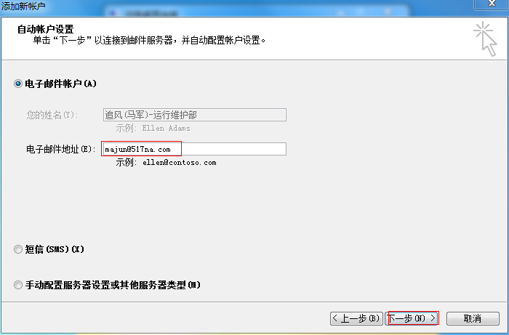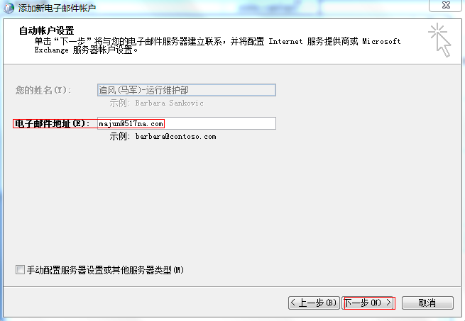

3 关闭outlook，打开控制面板--->邮件--->电子邮件账户，点击更改文件夹，然后新建文件夹，新建完成后点击刚才新建的文件夹确定，这样就将后缀为.ost的文件更改为.pst的文件；

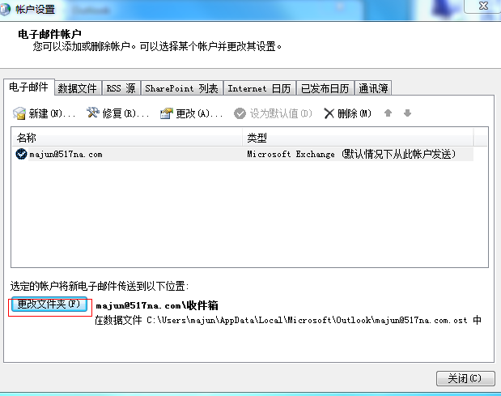

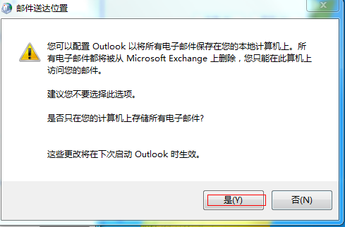

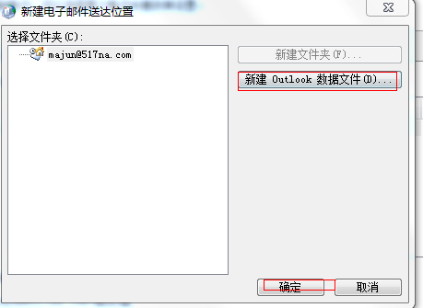

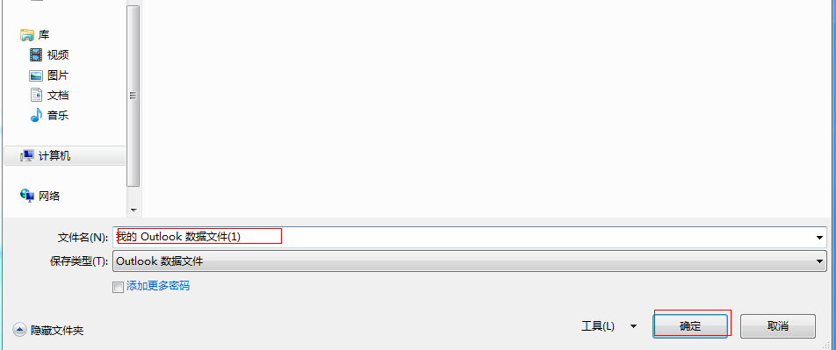

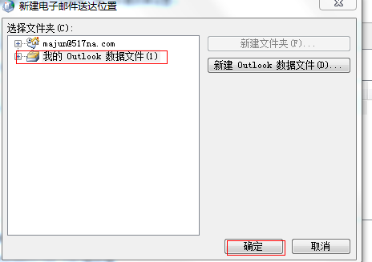

同时在数据文件里面将刚才新建的.pst文件夹设置为默认，重新打开outlook则以后收发的邮件会存储在显示为中文的文件夹里。

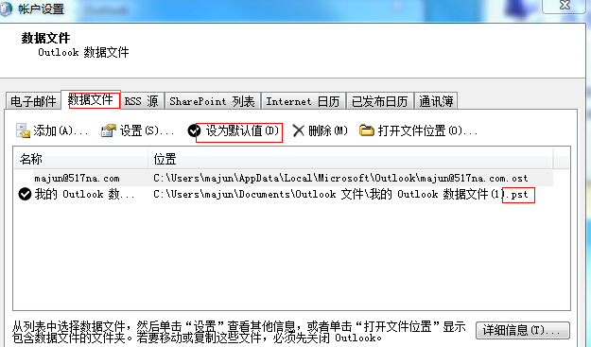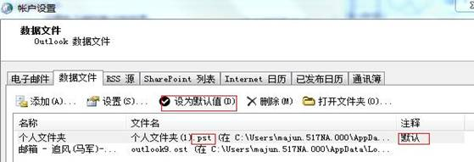

4 重新打开outlook。

* 通过浏览器访问WEB邮件：(IE 8 以上浏览器效果会更佳)

在浏览器输入<http://mail.517na.com>或http://mail.517na.com/owa,出现登录界面，用户名：姓名全拼(相同姓名的则以登录计算机的个人账户为准)或自己电子邮件地址，密码为文档授权和登录计算机的密码，登录即可。

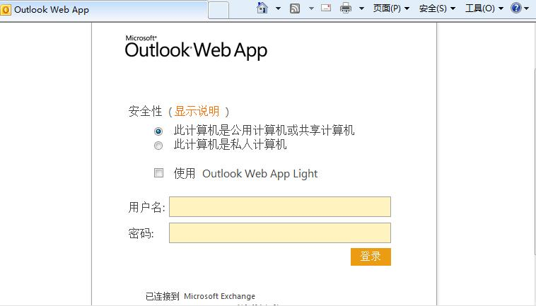

* 若在使用过程中有任何问题请联系运维部玄武(胡斌)或运维部其他同学。